1. Exiba a placa e o nome dos donos de todos os veículos.

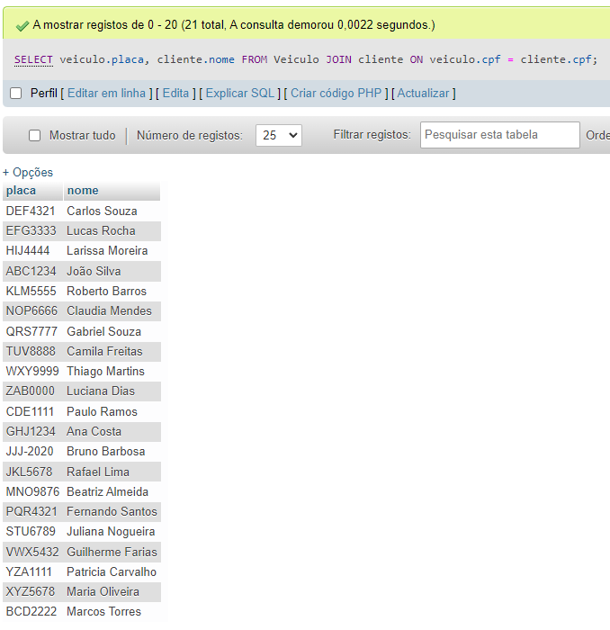

b) Exiba o CPF e o nome do cliente que possui o veiculo de placa “JJJ-2020”.

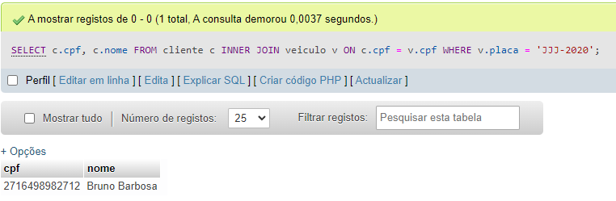

c) Exiba a placa e a cor do veículo que possui o código de estacionamento 1.

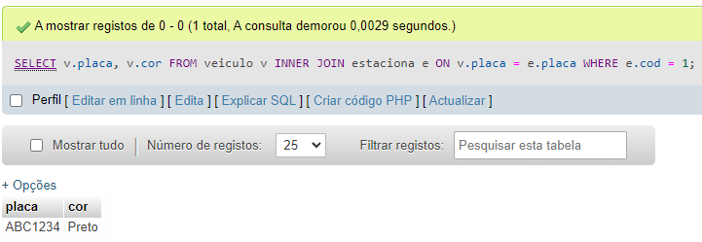

d) Exiba a placa e o ano do veículo que possui o código de estacionamento 1.

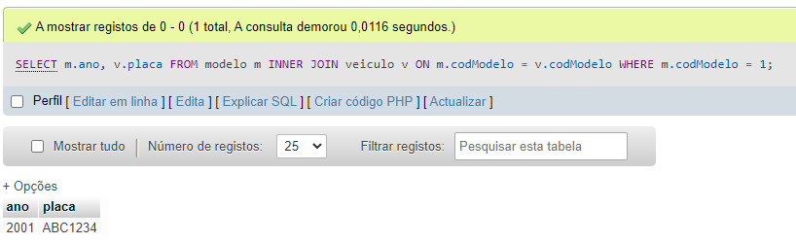

e) Exiba a placa, o ano do veículo e a descrição de seu modelo, se ele possuir ano a partir de 2000.

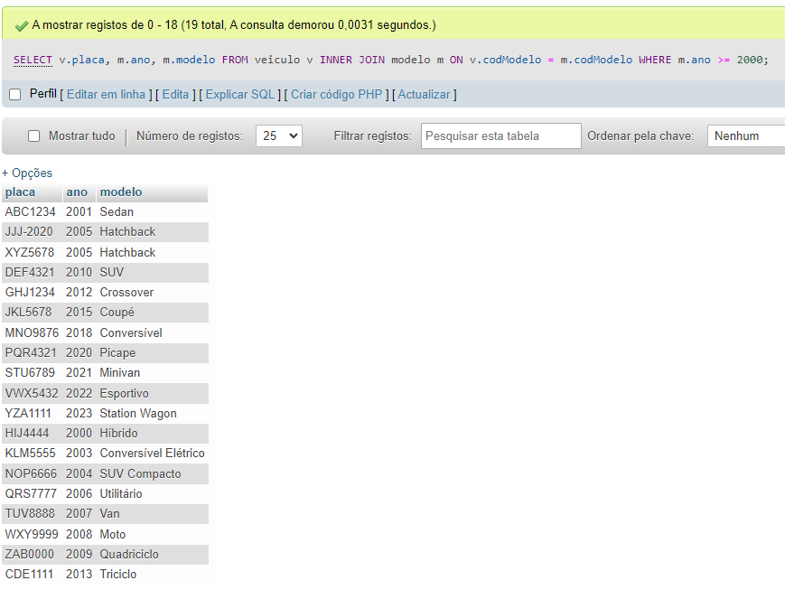

f) Exiba o endereço, a data de entrada e de saída dos estacionamentos do veículo de placa “JEG-1010”.

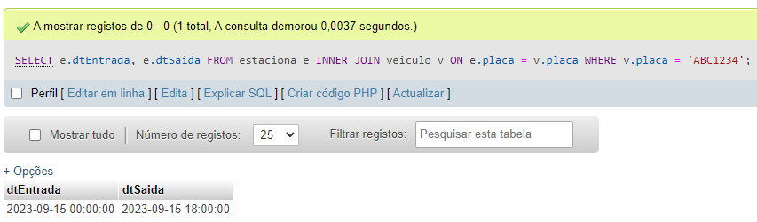

g) Exiba a quantidade de vezes que os veículos de cor verde estacionaram.

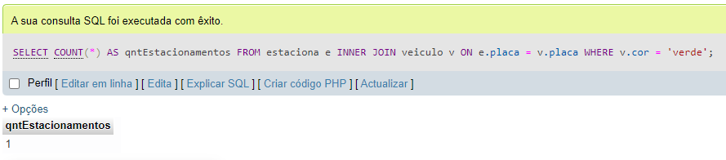

h) Liste todos os clientes que possuem carro de modelo 1.

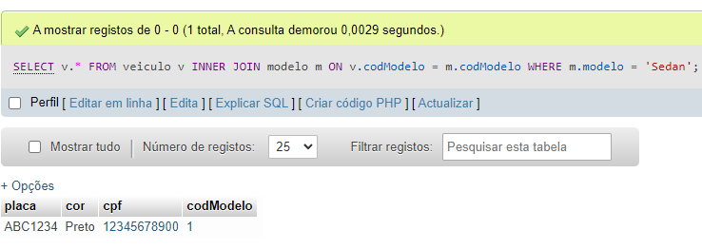

i) Liste as placas, os horários de entrada e saída dos veículos de cor verde. 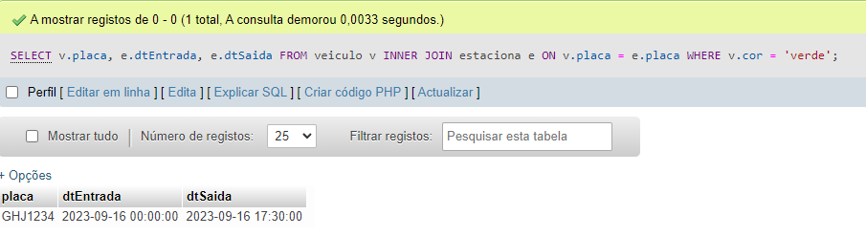

j) Liste todos os estacionamentos do veículo de placa “JJJ-2020”. 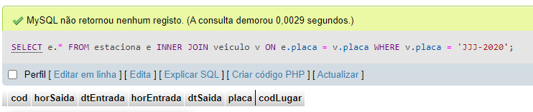

k) Exiba o nome do cliente que possui o veículo cujo código do estacionamento é 2. 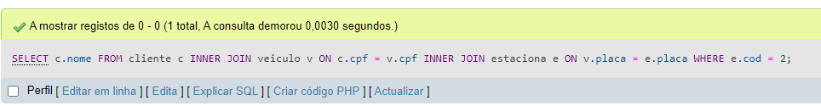

l) Exiba o CPF do cliente que possui o veículo cujo código do estacionamento é 3. 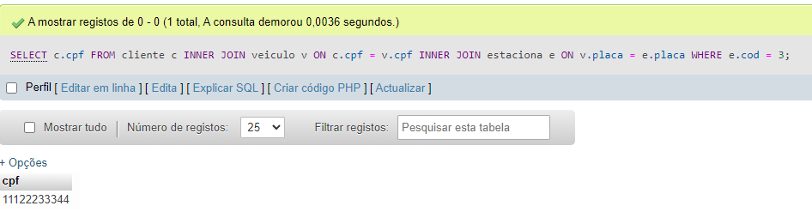

m) Exiba a descrição do modelo do veículo cujo código do estacionamento é 2.

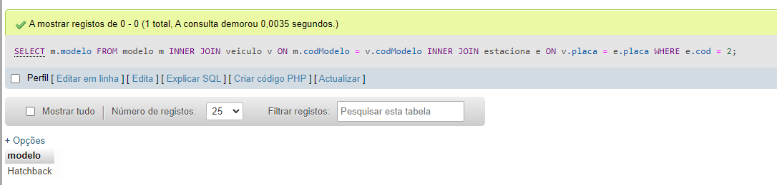

n) Exiba a placa, o nome dos donos e a descrição dos os modelos de todos os veículos.

